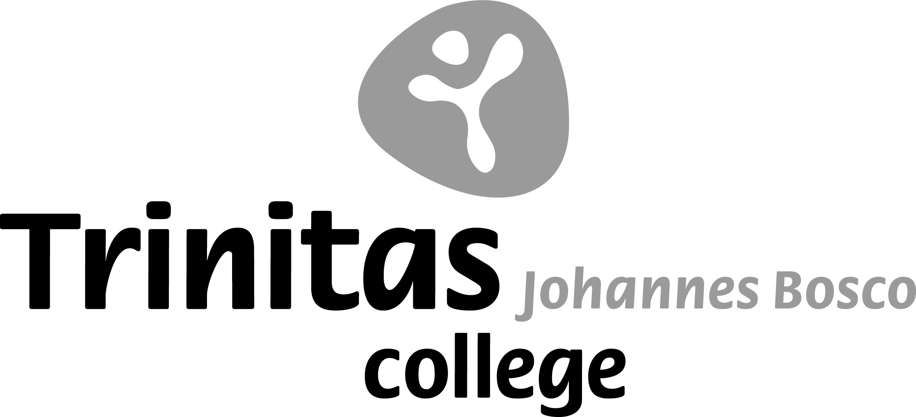

**PROTOCOL** Maximale verblijfsduur op Johannes Bosco

**Verblijfsduur vmbo**

**Algemeen:**

De maximale verblijfsduur van 5 jaar voor leerlingen op het vmbo is m.i.v. **1 augustus 2012** afgeschaft. VMBO scholen bepalen voortaan zelf binnen de eigen schoolregels of leerlingen voor een langere verblijfsduur in aanmerking komen.

**Verblijfsduur op Johannes Bosco**

Een leerling mag op Johannes Bosco in totaal maximaal 6 jaar doen om een vmbo diploma te halen. Lukt dit niet dan stroomt de leerling zonder diploma door naar het vervolgonderwijs.

Daarbij gelden de volgende uitgangspunten:

* Een leerling mag niet 2 keer in hetzelfde leerjaar blijven zitten/het leerjaar overdoen.  
  Dit geldt voor alle leerwegen (TL, KB en BB) tezamen.
* Een leerling mag niet 2 keer achtereen zakken voor het diploma/het examenjaar overdoen.  
  Dit geldt voor alle leerwegen (TL, KB en BB) tezamen.
* Een leerling mag niet op hetzelfde niveau in twee achtereenvolgende leerjaren blijven zitten. (b.v. niet in tl1 én in tl2). Deze regel geldt niet voor leerjaar 3 en 4, mits het totaal niet meer dan 6 jaren is
* Indien een leerling in de onderbouw blijft zitten op basis van het onderwijsleerniveau dan wordt dringend geadviseerd om door te stromen naar een volgend leerjaar op een lager niveau. (b.v. tl2 => kb3).
* De verblijfsduur van 6 jaar geldt ook m.b.t. het diploma stapelen.
* Voor het berekenen van de verblijfsduur van het vmbo worden ook de VO-onderwijsjaren van een ander onderwijssoort mee geteld. (b.v. de havo-onderwijsjaren)

In bijzondere situaties kan de directie op advies vanuit de school besluiten om van bovengenoemde regels af te wijken.